**Lastenheft**

Lastenheft des autonomen Logistik-Fahrzeugs

**Version 3.0**

Historie der Dokumentversionen

|  |  |  |  |
| --- | --- | --- | --- |
| Version | Datum | Autor | Änderungsgrund / Bemerkungen |
| 1.0 | 09.03.2020 | Hannes Dittmann | Ersterstellung Anforderungen |
| 2.0 | 30.04.2020 | GM & HD | Überarbeitung Anforderungen |
| 2.1 | 07.06.2020 | Hannes Dittmann | Überarbeitung Anforderungen |
| 3.0 | 22.06.2020 | GM & HD | Bemerkungen AB |
| 4.0 | 30.07.2020 | HD | Hinzufügen Anforderungen |

Inhaltsverzeichnis

Historie der Dokumentversionen 2

Inhaltsverzeichnis 2

1. Einleitung 4

1.1 Allgemeines 4

1.1.1 Zweck und Ziel dieses Dokuments 4

1.1.2 Abkürzungen 4

1.2 Verteiler und Freigabe 4

1.2.1 Verteiler für dieses Lastenheft 4

1.3 Reviewvermerke 5

1.4 Projektziele 5

1.5 Ziele und Nutzen des Anwenders 5

1.6 Systemvoraussetzungen 5

2. Beschreibung der Anforderungen an das Projekt 5

2.1 Posenwinkelbestimmung des ALF 5

2.1.1 Beschreibung 5

2.1.2 Wechselwirkungen 5

2.1.3 Risiken 5

2.1.4 Testhinweise 5

2.1.5 Grobschätzung des Aufwands 5

2.2 Kartographierung der Umgebung mit Bewegungsvorgabe durch den Benutzer 6

2.2.1 Beschreibung 6

2.2.2 Wechselwirkungen 7

2.2.3 Risiken 7

2.2.4 Testhinweise 7

2.2.5 Grobschätzung des Aufwands 7

2.3 Kartographieren der Umgebung ohne Bewegungsvorgabe durch den Benutzer 7

2.3.1 Beschreibung 7

2.3.2 Wechselwirkungen 8

2.3.3 Risiken 8

2.3.4 Testhinweise 8

2.3.5 Grobschätzung des Aufwands 8

2.4 Erhöhung der Stufe für Autonomes Fahren 8

2.4.1 Beschreibung 8

2.4.2 Wechselwirkungen 9

2.4.3 Risiken 9

2.4.4 Testhinweise 9

2.4.5 Grobschätzung des Aufwands 9

2.5 Posenschätzung in vorhandener statischer Karte 9

2.5.1 Beschreibung 9

2.5.2 Wechselwirkungen 9

2.5.3 Risiken 9

2.5.4 Testhinweise 9

2.5.5 Grobschätzung des Aufwands 10

2.6 Anfahren einer vom Benutzer vorgegebenen Zielpose 10

2.6.1 Beschreibung 10

2.6.2 Wechselwirkungen 10

2.6.3 Risiken 10

2.6.4 Testhinweise 10

2.6.5 Grobschätzung des Aufwands 10

2.7 Erkennung und Klassifizierung von bedienungsorientierter Sprache des Benutzers 10

2.7.1 Beschreibung 10

2.7.2 Wechselwirkungen 11

2.7.3 Risiken 11

2.7.4 Testhinweise 11

2.7.5 Grobschätzung des Aufwands 11

2.8 Erkennen und Unterscheiden von Personen in Reichweite der vorgesehenen Sensorik 11

2.8.1 Beschreibung 11

2.8.2 Wechselwirkungen 11

2.8.3 Risiken 11

2.8.4 Testhinweise 11

2.8.5 Grobschätzung des Aufwands 11

2.9 Tracking von erkannten Personen 12

2.9.1 Beschreibung 12

2.9.2 Wechselwirkungen 12

2.9.3 Risiken 12

2.9.4 Testhinweise 12

2.9.5 Grobschätzung des Aufwands 12

2.10 Sprachausgabe an Benutzer 12

2.10.1 Beschreibung 12

2.10.2 Wechselwirkungen 12

2.10.3 Risiken 12

2.10.4 Testhinweise 12

2.10.5 Grobschätzung des Aufwands 12

2.11 Sprachaufnahme per manueller Betätigung 13

2.11.1 Beschreibung 13

2.11.2 Wechselwirkungen 13

2.11.3 Risiken 13

2.11.4 Testhinweise 13

2.11.5 Grobschätzung des Aufwands 13

2.12 Autonomes Fahren durch enge Passagen 13

2.12.1 Beschreibung 13

2.12.2 Wechselwirkungen 13

2.12.3 Risiken 13

2.12.4 Testhinweise 13

2.12.5 Grobschätzung des Aufwands 13

3. Verifikationsplan 13

4. Quellenverzeichnis 14

# Einleitung

## Allgemeines

### Zweck und Ziel dieses Dokuments

Dieses Dokument führt Anforderungen gegen das Projekt „ALFONS“ am autonomen Logistik-Fahrzeug auf. Weiterhin werden Risiken und die Verifikation jeder Anforderung erläutert. Zweck dieses Dokumentes ist es, alle an das Projekt gestellten Anforderungen festzuhalten, um diese im Nachhinein validieren und verifizieren zu können.

Dieses Dokument ist lösungsneutral gehalten und beinhaltet keine Vorgaben zu Terminen, Budgets und Systementwürfen.

### Abkürzungen

ALF Autonomes Logistik-Fahrzeug

ROS Robot Operating System

IMU Inertial Measurement Unit

DVI Digital Visual Interface

USB Universal Serial Bus

## Verteiler und Freigabe

### Verteiler für dieses Lastenheft

|  |  |  |  |
| --- | --- | --- | --- |
| Rolle / Rollen | Name | E-Mail | Bemerkungen |
| Projektleiter | Giuliano Montorio | giuliano.montorio@hs-bochum.de |  |
| Stellv. Projektleiter | Hannes Dittmann | hannes.dittmann@stud.hshl.de |  |
| Auftraggeber/ Betreuender Professor | Arno Bergmann | Arno.bergmann@hs-bochum.de |  |
| Betreuender Professor | Mirek Göbel | Mirek.Göbel@hshl.de |  |
| Betreuer Smart Mechatronics GmbH | Christoph Krimpmann | Christoph.Krimpmann@smartmechatronics.de |  |
| Betreuer Smart Mechatronics GmbH | Bernd Möllenbeck | Bernd.Moellenbeck@smartmechatronics.de |  |

## Reviewvermerke

## Projektziele

Ziel ist es, den Automatisierungsgrad des autonomen Logistik-Fahrzeugs zu erhöhen und die Implementation von weiteren Funktionen. Die Ergebnisse werden in einer schriftlichen Ausarbeitung festgehalten. Das finale Gesamtsystem beinhaltet alle nötigen Komponenten für den Betrieb des autonomen Logistik-Fahrzeug.

## Ziele und Nutzen des Anwenders

Das autonome Logistik-Fahrzeug ist zur körperlichen Entlastung des Anwenders vorgesehen. Schwere Lasten werden von ALF transportiert.

ALF dient als Entwicklungsplattform für diverse Folgeprojekte im Fachgebiet der Robotik. Es kann beispielsweise eine autonome Vermessung der Umgebung durchgeführt werden, ein selbständiger Transport zum Ziel, das Verfolgen des Anwenders oder Erkennung von Spracheingaben.

## Systemvoraussetzungen

Die im Vorgängerprojekt RALF entwickelten Lösungen, dienen als Grundlage für das Projekt „ALFONS“. Für den Ansatz der modellbasierten Entwicklung wird die CONSENS-Methode und die Entwicklungssoftware MATLAB/Simulink der Firma Mathworks sowie die Programmiersprache Python verwendet.

# Beschreibung der Anforderungen an das Projekt

## Posenwinkelbestimmung des ALF

|  |  |  |  |  |  |  |
| --- | --- | --- | --- | --- | --- | --- |
| **Nr. / ID** | ANF_01 | **Nichttechnischer Titel** | | Posemwinkelbestimmung | | |
| **Quelle** | [1] | | **Verweise** |  | **Priorität** | Mittel |

### Beschreibung

Der Posenwinkel des Fahrzeugs wird ohne die Posenwinkelschätzung des im Projekt RALF verwendeten SLAM-Algorithmus, oder der Posenschätzung aus ANF_05 bestimmt. Der berechnete Posenwinkel wird mit einem Messfehler von in das ROS-Netzwerk veröffentlicht werden. Die Veröffentlichung muss als Quaternion erfolgen.

### Wechselwirkungen

Keine.

### Risiken

Der berechnete Posenwinkel muss als Quaternion ausgegeben werden, um einen Winkelsprung von z.B. -180° auf 180° zu vermeiden.

### Testhinweise

Der berechnete Posenwinkel kann mit der Posenwinkelschätzung des SLAM-Algorithmus verglichen werden. Die Tests müssen auf abgesperrten Terrain durchgeführt werden um keine Personen zu gefährden.

### Grobschätzung des Aufwands

Gering.

## Kartographierung der Umgebung mit Bewegungsvorgabe durch den Benutzer

|  |  |  |  |  |  |  |
| --- | --- | --- | --- | --- | --- | --- |
| **Nr. / ID** | ANF_02 | **Nichttechnischer Titel** | | Kartographieren der Umgebung mit Bewegungsvorgabe durch den Benutzer | | |
| **Quelle** | [1] | | **Verweise** |  | **Priorität** | Hoch |

### Beschreibung

Das ALF muss seine Umgebung mit Bewegungsvorgabe durch den Benutzer und einem SLAM-Algorithmus kartographieren können. Objekte die erkannt werden müssen, haben eine Breite von mindestens 1 cm und befinden sich in den von den Distanzen und abhängigen Bereichen. Die Bereiche sind durch die Höhen und begrenzt. Die Bereichsgrenzen und ) werden von der Kontaktfläche der Räder mit dem Boden gemessen. Die distanzabhängigen Bereichsgrenzen vor und hinter dem ALF werden folgendermaßen berechnet:

.

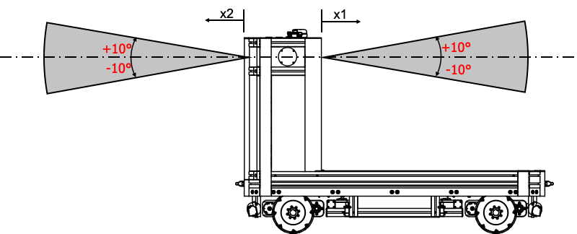

Abbildung : Seitenansicht des ALF. Der Bereich in welchem Objekte erkannt werden müssen, ist Skizzenhaft dargestellt

Die Breite der Bereiche wird durch einen Öffnungswinkel von bzgl. der sagittalen Achse des Fahrzeugs vorgegeben. Die Bereiche in denen Objekte erkannt werden sind schemenhaft in Abbildung 1 und 2 zu sehen.

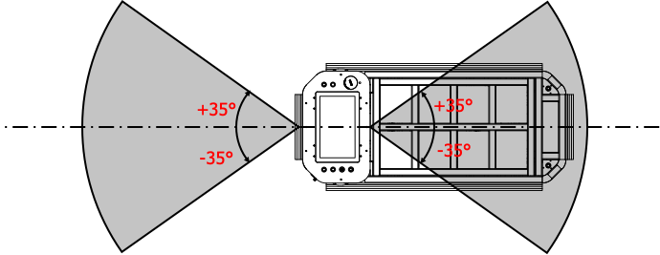

Abbildung : Draufsicht des ALF. Der Bereich in welchem Objekte erkannt werden müssen, ist Skizzenhaft dargestellt.

Die Maße zwischen erkannten, in statischer Karte eingetragenen Objekten und in den dazugehörigen realen Objekten dürfen sich bis zu cm unterscheiden.

### Wechselwirkungen

Keine.

### Risiken

Da es sich um ein Konzeptfahrzeug handelt, kann es zu unvorhergesehenen Planen und Abfahren von Trajektorien kommen. Reflektionen von Oberflächen können zu Messfehlern führen.

### Testhinweise

Die Tests sollten auf abgesperrtem Gelände durchgeführt werden um keine Personen zu gefährden. Die maximale Drehzahl muss bei dem Kartographierungsprozess auf eingestellt werden

### Grobschätzung des Aufwands

Gering.

## Kartographieren der Umgebung ohne Bewegungsvorgabe durch den Benutzer

|  |  |  |  |  |
| --- | --- | --- | --- | --- |
| **Nr. / ID** | ANF_3 | **Nichttechnischer Titel** | | Kartographieren der Umgebung ohne Bewegungsvorgabe durch den Benutzer |
| **Quelle** | [1] | | **Verweise** |  |

### Beschreibung

Das ALF muss seine Umgebung ohne Bewegungsvorgabe durch den Benutzer Kartographieren können. Objekte die erkannt werden müssen, haben eine Breite von mindestens 1 cm und befinden sich in den von den Distanzen und abhängigen Bereichen. Die Bereiche sind durch die Höhen und begrenzt. Die Bereichsgrenzen und ) werden von der Kontaktfläche der Räder mit dem Boden gemessen. Die distanzabhängigen Bereichsgrenzen vor und hinter dem ALF werden folgendermaßen berechnet:

.



Abbildung : Seitenansicht des ALF. Der Bereich in welchem Objekte erkannt werden müssen, ist Skizzenhaft dargestellt

Die Breite der Bereiche wird durch einen Öffnungswinkel von bzgl. der sagittalen Achse des Fahrzeugs vorgegeben. Die Bereiche in denen Objekte erkannt werden sind schemenhaft in Abbildung 1 und 2 zu sehen.



Abbildung : Draufsicht des ALF. Der Bereich in welchem Objekte erkannt werden müssen, ist Skizzenhaft dargestellt.

Die Maße zwischen erkannten, in statischer Karte eingetragenen Objekten und in den dazugehörigen realen Objekten dürfen sich bis zu cm unterscheiden.

Wechselwirkungen

Keine.

### Risiken

Da es sich um ein Konzeptfahrzeug handelt, kann es zu unvorhergesehenen Planen und Abfahren von Trajektorien kommen. Reflektionen von Oberflächen können zu Messfehlern führen.

### Testhinweise

Die Tests sollten auf abgesperrtem Gelände durchgeführt werden, um keine Personen zu gefährden. Die maximale Drehzahl muss bei dem Kartographierungsprozess auf eingestellt werden.

### Grobschätzung des Aufwands

Gering.

## Erhöhung der Stufe für Autonomes Fahren

|  |  |  |  |  |  |  |
| --- | --- | --- | --- | --- | --- | --- |
| **Nr. / ID** | ANF_04 | **Nichttechnischer Titel** | | Erhöhung der Stufe für Autonomes Fahren | | |
| **Quelle** | [2], BASt | | **Verweise** |  | **Priorität** | Hoch |

### Beschreibung

Erhöhung des Automatisierungsgrades, mit nachfolgender Tabelle als Bezug, auf 4. Der risikominimale Systemzustand beinhaltet den Stillstand sowie die Manövrierunfähigkeit des Fahrzeugs, bis eine Quittierung durch den Benutzer erfolgt.

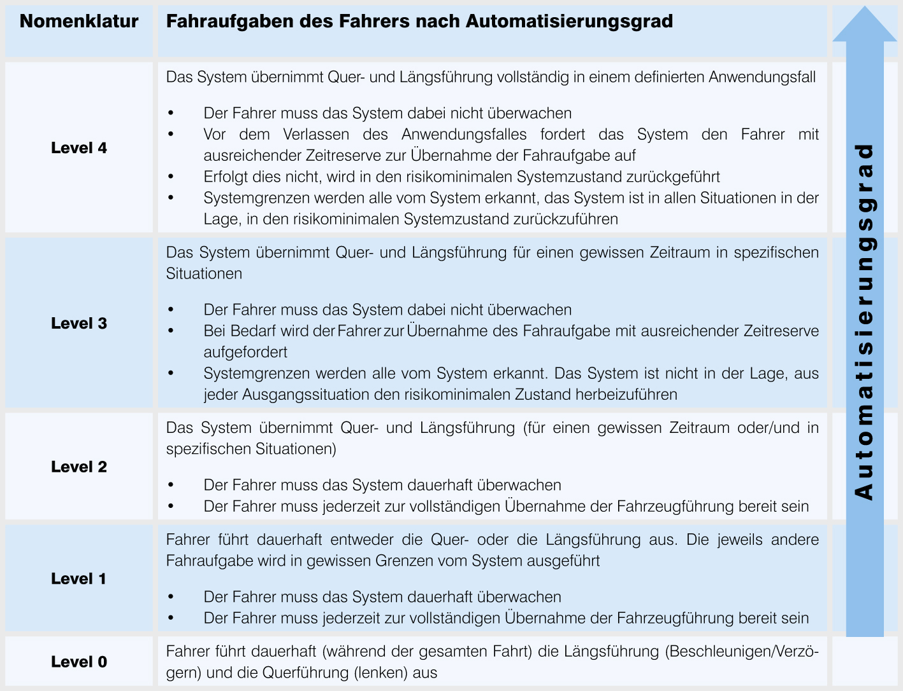

Abbildung : Auszug aus BASt für die Fahraufgaben des Fahrers abhängig vom Automatisierungsgrad des Fahrzeugs

### Wechselwirkungen

Keine.

### Risiken

Da es sich um ein Konzeptfahrzeug handelt, kann es zu unvorhergesehenen Planen und Abfahren von Trajektorien kommen.

### Testhinweise

Die Tests sollten auf abgesperrtem Gelände durchgeführt werden, um keine Personen zu gefährden.

### Grobschätzung des Aufwands

Gering.

## Posenschätzung in vorhandener statischer Karte

|  |  |  |  |  |  |  |
| --- | --- | --- | --- | --- | --- | --- |
| **Nr. / ID** | ANF_05 | **Nichttechnischer Titel** | | Posenschätzung in vorhandener Karte | | |
| **Quelle** | [2], [3] | | **Verweise** |  | **Priorität** | Hoch |

### Beschreibung

Posenschätzung in einer vorhandenen statischen Karte. Die Posenschätzung des ALFs wird mit den Messfehlern und durchgeführt und in das vorhandene ROS-Netzwerk veröffentlicht.

### Wechselwirkungen

Die Posenschätzung hängt von der Beschaffenheit der Umgebung und der verwendeten Sensorik ab. Reflektionen von Oberflächen können zu Messfehlern führen.

### Risiken

Keine.

### Testhinweise

Die Tests sollten auf abgesperrtem Gelände durchgeführt werden, um keine Personen zu gefährden.

### Grobschätzung des Aufwands

Gering.

## Anfahren einer vom Benutzer vorgegebenen Zielpose

|  |  |  |  |  |  |  |
| --- | --- | --- | --- | --- | --- | --- |
| **Nr. / ID** | ANF_06 | **Nichttechnischer Titel** | | Anfahren einer vom Benutzer vorgegebenen Zielpose | | |
| **Quelle** | [1] | | **Verweise** |  | **Priorität** | Hoch |

### Beschreibung

Das ALF fährt eine vom Benutzer definierte Zielpose an ohne Kollision mit Objekten jeglicher Art und einer Vorgabe der Bewegung durch den Benutzer. Vor dem Anfahren der Zielpose müssen Hindernisse im Umkreis von 2m, bezogen auf das Fahrzeugzentrum, auf der Costmap eingetragen sein. Die erreichte Zielpose hat von der vorgegebenen Zielpose eine relative Abweichung von maximal und

### Wechselwirkungen

Die Zielpose muss mit den Dimensionen des Roboters erreichbar sein, eventuelle Drehungen müssen hierbei berücksichtigt werden. Reflektionen von Oberflächen können zu Messfehlern führen.

### Risiken

Da es sich um ein Konzeptfahrzeug handelt, kann es zu unvorhergesehenen Planen und Abfahren von Trajektorien kommen.

### Testhinweise

Die Tests sollten auf abgesperrten Gelände durchgeführt werden um keine Personen zu gefährden. Die Genauigkeit wird anhand der Entfernung zum Ziel und der Abweichung des Zielposenwinkels gemessen.

### Grobschätzung des Aufwands

Mittel.

## Erkennung und Klassifizierung von bedienungsorientierter Sprache des Benutzers

|  |  |  |  |  |  |  |
| --- | --- | --- | --- | --- | --- | --- |
| **Nr. / ID** | ANF_07 | **Nichttechnischer Titel** | | Spracherkennung | | |
| **Quelle** |  | | **Verweise** |  | **Priorität** | Mittel |

### Beschreibung

Das ALF soll englische, bedienungsorientierte Sprache über einen Zeitraum von erkennen und die zugehörige Transkription und Klassifizierungen in das ROS-Netzwerk veröffentlichen. Die bedienungsorientierte Spracheingabe wird in 9 aus 10 Fällen richtig erkannt. Als „bedienungsorientiert“ werden folgende Wortgruppen definiert:

* „change state to driving“
* „change state to localization“
* ...

### Wechselwirkungen

Eine korrekte Transkription ist abhängig von der Umgebungslautstärke, Entfernung des Sprechers zum Mikrofon, Qualität des Mikrofons, Aussprache, Lautstärke, Sprechfehler und Akzent des Benutzers bzw. Sprechers.

### Risiken

Bei der Verwendung eines Neuronalen Netzes muss beachtet werden, dass dieses nicht deterministisch ist und die Erkennung lediglich einer Wahrscheinlichkeit entspricht. Da es sich beim ALF um ein Konzeptfahrzeug handelt kann es zum Abfahren von ungewünschten Trajektorien kommen.

### Testhinweise

Die bedienungsorientierten Wortgruppen sollen von verschiedenen Benutzern eingesprochen und anschließend ausgewertet werden.

### Grobschätzung des Aufwands

Hoch.

## Erkennen und Unterscheiden von Personen in Reichweite der vorgesehenen Sensorik

|  |  |  |  |  |  |  |
| --- | --- | --- | --- | --- | --- | --- |
| **Nr. / ID** | ANF_8 | **Nichttechnischer Titel** | | Personenerkennung | | |
| **Quelle** |  | | **Verweise** |  | **Priorität** | Hoch |

### Beschreibung

Das ALF soll Personen erkennen, die vollständig von der dafür vorgesehenen Sensorik erfasst werden. Als vollständig wird eine Person von Kopf, inklusive Gesicht, bis Fuß definiert. Somit werden in dem Sichtbereich der Sensorik 90% der Personen erkannt und unterschieden. Personen werden maximal auf eine Entfernung von 4,70 m erkannt und unterschieden. Eine Person wird nach maximal erkannt.

### Wechselwirkungen

Ein korrektes Erkennen und Unterscheiden ist abhängig von den Lichtverhältnissen, Entfernung zur Kamera, Bildqualität und der Dauer des Aufenthalts in dem entsprechenden Sichtbereich der Sensorik. Reflektionen von Oberflächen können zu Messfehlern führen.

### Risiken

Keine.

### Testhinweise

Keine.

### Grobschätzung des Aufwands

Hoch.

## Tracking von erkannten Personen

|  |  |  |  |  |  |  |
| --- | --- | --- | --- | --- | --- | --- |
| **Nr. / ID** | ANF_09 | **Nichttechnischer Titel** | | Personentracking | | |
| **Quelle** |  | | **Verweise** |  | **Priorität** | Hoch |

### Beschreibung

Erkannten Personen wird eine X-Y-Koordinate bzgl. der dafür vorgesehenen Sensorik zugeordnet. Die X-Y-Koordinate beschreibt die Position der Person, diese wird mit einem Messfehler von maximal veröffentlicht. Als erkannt gilt eine Person, wenn ANF_08 erfüllt ist. Personen werden nach dem Neustart des Roboters wiedererkannt.

### Wechselwirkungen

Ein korrektes Erkennen und Unterscheiden ist abhängig von den Lichtverhältnissen, Entfernung zur Kamera, Bildqualität und der Dauer des Aufenthalts in dem entsprechenden Sichtbereich der Sensorik. Reflektionen von Oberflächen können zu Messfehlern führen.

### Risiken

Da es sich um ein Konzeptfahrzeug handelt, kann es zu unvorhergesehenen Planen und Abfahren von Trajektorien kommen.

### Testhinweise

Keine.

### Grobschätzung des Aufwands

Hoch.

## Sprachausgabe an Benutzer

|  |  |  |  |  |  |  |
| --- | --- | --- | --- | --- | --- | --- |
| **Nr. / ID** | ANF_10 | **Nichttechnischer Titel** | | Sprachausgabe | | |
| **Quelle** | [4] | | **Verweise** |  | **Priorität** | Mittel |

### Beschreibung

Das ALF soll in der Lage sein, folgende englischsprachige Wortgruppen an den Benutzer auszugeben:

* „drive to...“

### Wechselwirkungen

Die Stereoboxen des Fahrzeugs müssen hierfür eingeschaltet sein.

### Risiken

Keine.

### Testhinweise

Testdatei mit allen Wortgruppen anlegen und ausgeben lassen.

### Grobschätzung des Aufwands

Gering.

## Sprachaufnahme per manueller Betätigung

|  |  |  |  |  |  |  |
| --- | --- | --- | --- | --- | --- | --- |
| **Nr. / ID** | ANF_11 | **Nichttechnischer Titel** | | Sprachaufnahme | | |
| **Quelle** |  | | **Verweise** |  | **Priorität** | Niedirg |

### Beschreibung

Der Benutzer muss die Aufnahme des Sprachsignals per manueller Betätigung starten können. Das System darf nicht dauerhaft ein Signal der Umgebung aufnehmen und anschließend transkribieren.

### Wechselwirkungen

Das Sprachsignal dient zur Bereitstellung der bedienungsorientierten Sprache aus ANF_07.

### Risiken

Keine.

### Testhinweise

Keine.

### Grobschätzung des Aufwands

Gering.

## Autonomes Fahren durch enge Passagen

|  |  |  |  |  |  |  |
| --- | --- | --- | --- | --- | --- | --- |
| **Nr. / ID** | ANF_12 | **Nichttechnischer Titel** | | Autonomes Fahren durch enge Passagen | | |
| **Quelle** | [1] | | **Verweise** |  | **Priorität** | Hoch |

### Beschreibung

Ein autonomes durchfahren von engen Passagen wird umgesetzt. Im Kontext dieses Vorgangs wird „eng“ folgendermaßen definiert: Kleiner als Fahrzeuglänge und breiter als Fahrzeugbreite + 10cm.

### Wechselwirkungen

Keine.

### Risiken

Da es sich um ein Konzeptfahrzeug handelt, kann es zu unvorhergesehenen Planen und Abfahren von Trajektorien kommen. Reflektionen von Oberflächen können zu Messfehlern führen.

### Testhinweise

Die Tests sollten auf abgesperrten Gelände durchgeführt werden um keine Personen zu gefährden.

### Grobschätzung des Aufwands

Gering.

# Verifikationsplan

Der Verifikationsplan ist aus Gründen der Bearbeitbarkeit in einem externen PDF aufgeführt.

# Quellenverzeichnis

[1] Giuliano Montorio und Hannes Dittmann. *Implementierung einer Schlupfregelung per Model-Based Design, sowie SLAM-Kartografierung für ein autonomes Logistik-Fahrzeug*. Bacherlorthesis. Hochschule Bochum - Bochum University of Applied Sciences, Feb. 2019.

[2] Markus Maurer, J. Christian Gerdes Barabara Lenz und Hermann Winner. *Autonomes Fahren: Technische, rechtliche und gesellschaftliche Aspekte*. 2015

[3] Joachim Hertzberg, Kai Lingemann und Andreas Nüchter. *Mobile Roboter*. Springer

Vieweg, 2011.

[4] ChristophRoesmanns. *ROS.org teb local planner*. Zugriff: 12. Feb. 2019. *http://*

*wiki.ros.org/teb_local_planner.*